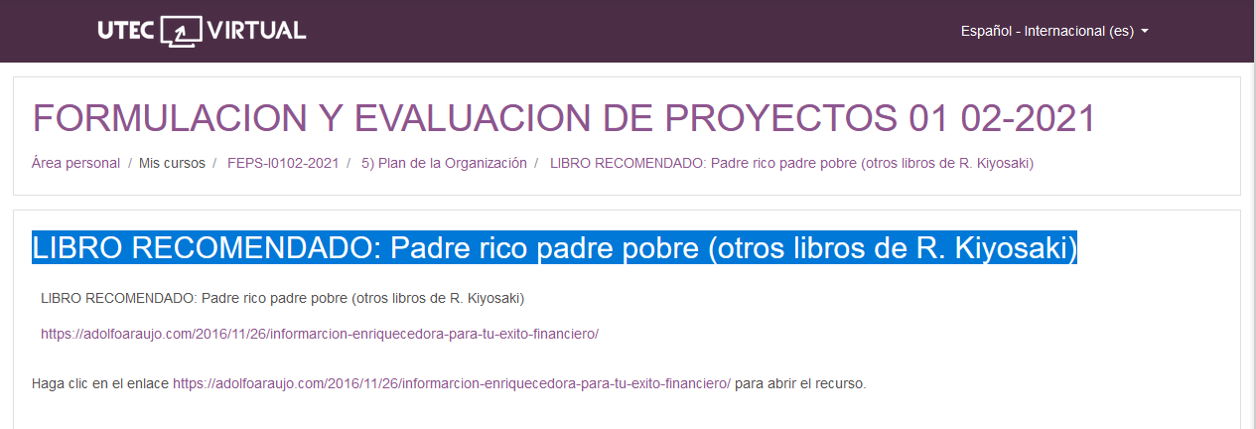

[Emprender con Tecnologías de Información](https://adolfoaraujo.com/)

Emprendimiento, Administración de Proyectos y Tecnologías de Información y Comunicación. Por: Adolfo J. Araujo J.



* [Acerca de Adolfo Araujo](https://adolfoaraujo.com/acerca-de-mi/)
* [Mercadeo online](https://adolfoaraujo.com/mercadeo-por-internet/)
* [¿Eres Emprendedor?](https://adolfoaraujo.com/quieres-ser-emprendedor/)
* [Introducción a Lean Startup](https://adolfoaraujo.com/2016/12/08/introduccion-a-lean-startup/)
* [Twitter](http://twitter.com/ajaraujo)

• [Facebook](https://www.facebook.com/AdolfoJAraujoJ)

• [LinkedIn](https://www.linkedin.com/in/ajaraujo/)

• [Instagram](https://www.instagram.com/adolfojaraujo/)

• [Youtube](https://www.youtube.com/channel/UCBMifDjgEpGhRLMGUmqXpMQ)

**Informarción Enriquecedora para Tu Éxito Financiero**

Publicado por[ajaraujo](https://adolfoaraujo.com/author/adolfoaraujo/)[noviembre 26, 2016](https://adolfoaraujo.com/2016/11/26/informarcion-enriquecedora-para-tu-exito-financiero/)

Publicado en [061- Inteligencia Financiera](https://adolfoaraujo.com/category/061-inteligencia-financiera/)

**¿Será que su principio que rige tu vida es la conformidad???**, crece a través de LAS capacitaciones, **si no inviertes tiempo y dinero en tu propia educación, no lograras desarrollar todas tus capacidades**

**¿Cómo lograrlo?**

1. Descarda el libro «[Padre Rico Padre Pobre](https://drive.google.com/file/d/0B4Wo8ouDs0thZzF5RjJxTXFnX2c/view)» para abrir tu mente a otras posibilidad de generar ingresos además del empleo
   1. El lugar [donde lo descargue es este](https://archive.org/details/AudioLibro-padre-rico), a la derecha está en enlace, hay que hacer clic derecho y guardar el enlace para descargarlo.
   2. Otra forma es a través de este sitio web y su aplicación móvil [Ivoox](https://www.ivoox.com/audiolibro-padre-rico-padre-pobre-audios-mp3_rf_1201826_1.html)
   3. Lo mejor es comprar el libro

**¿Cuándo hacerlo?**

1. Crea el hábito de leer o escuchar conocimientos relevantes c**uando te trasportas desde un lugar a otro**, almacenando los archivos en el celular en una memoria USB o en cualquier otro dispositivo
2. Aprende **cuando vas a ir a dormir**
3. Y si vas a poner la excusa que ni siquiera ese tiempo lo tienes libres, aprende cambiando tus hábitos actuales con estos hábitos nuevos y mejores por 21 días, **cambiando la televisión, la música, las redes sociales y todas las demás actividades de entretenimiento**, eso vendrá después cuando ya hayas sido productivo

Si ya no estas interesado (no lo creo) en este tipo de contenido puedes des-inscribirte de esta lista, y ya no recibirás un email como este de parte mía.

Dentro de una Semana Les preguntare como van avanzado con el libro y para que comentemos las ideas más importante del libro

**Para seguir enviándote esta información** o la relacionada con la actitud emprendedora y el plan de negocio, **necesitaré que actualices tus datos de contacto** en el enlace de abajo, indicándome en los campo:  
«Primer Nombre» como deseas que te diga o te nombre  
«Email o Correo» coloca tu email más utilizado.

<https://adolfoaraujo.com/2016/11/26/informarcion-enriquecedora-para-tu-exito-financiero/>